Содержание

Подтвердите доступ к NTClientSoftware 2
Долгая подпись 3
Экспорт/Импорт 4
We are sorry… 5
HTTP ERROR 500 8
Список отчетных форм пуст / количество отчетных форм = 0 10
Превышено число параллельных сеансов 12
Ошибка протокола аутентификации 13

Подтвердите доступ к NTClientSoftware
Если при входе в АИС «Отчет» при нажатии на кнопку “Вход” появляется информационное сообщение “Подтвердите доступ к NTClientSoftware” (Рисунок 1), то необходимо запустить клиентскую программу NTClientSoftware (Рисунок 2).
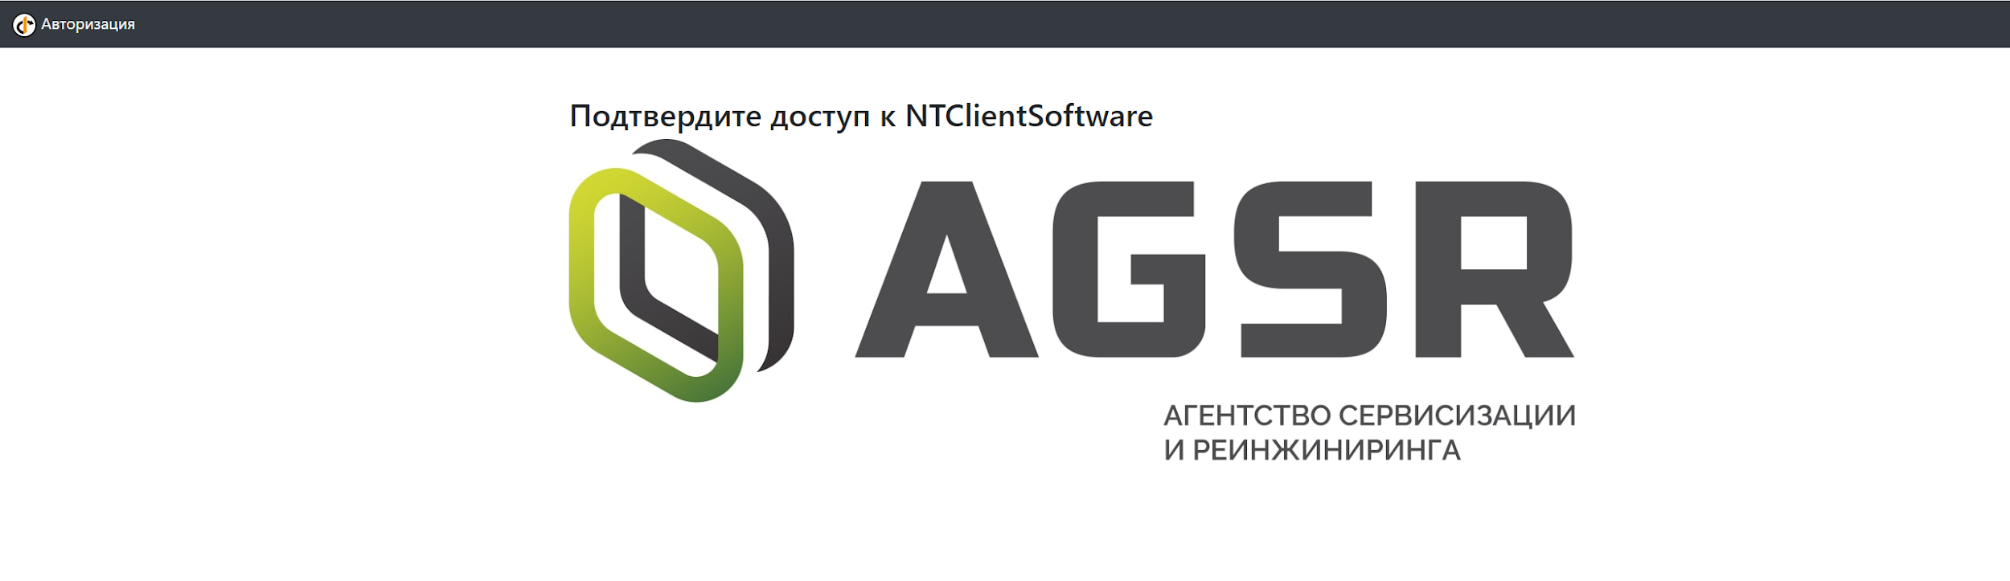
Рисунок 1. Страница браузера с подтверждением доступа к NTClientSoftware
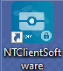
Рисунок 2. Приложение NTClientSoftware

Если клиентская программа NTClientSoftware не установлена, ее можно скачать на сайте Национального центра электронных услуг https://nces.by/service/po/ (Рисунок 3).
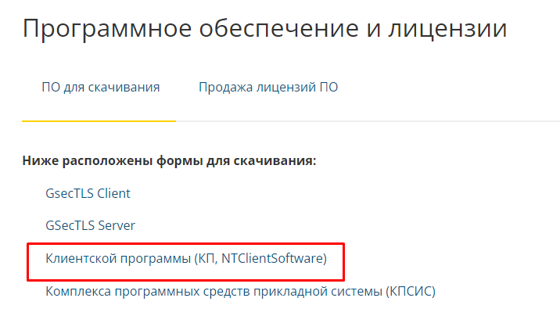
Рисунок 3. Сайт НЦЭУ

Долгая подпись
Если при подписании отчетной формы долгое время ничего не происходит, обратите внимание на появившееся уведомление клиентской программы NTClientSoftware на панели задач. Осуществите выбор запущенной клиентской программы NTClientSoftware путем наведения курсора мыши (Рисунок 4).
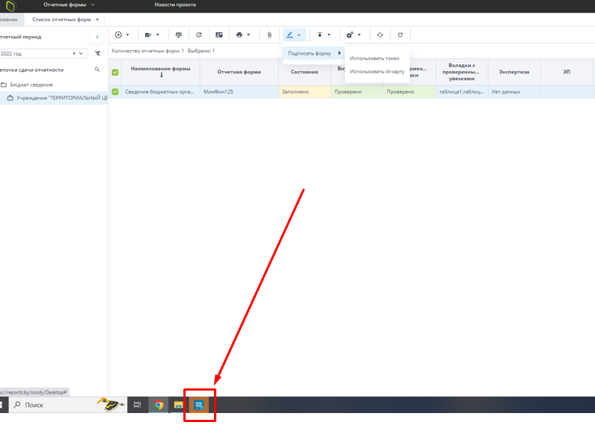
Рисунок 4. Выбор приложения

Экспорт/Импорт
В случае необходимости переноса данных из одного отчетного периода в другой отчетный период, рекомендуем воспользоваться функцией “Экспорт” и “Импорт”. Для этого выберите форму и нажмите на кнопку “Экспорт” -> “Экспорт в формате Своды” (Рисунок 5). После этого на компьютер загрузиться файл.
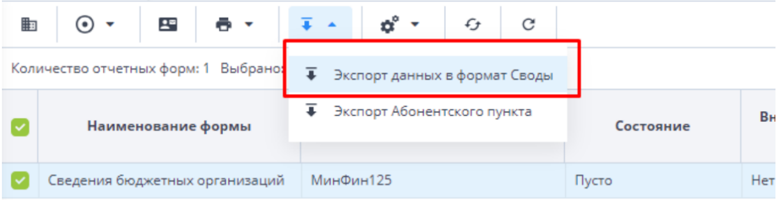
Рисунок 5. Экспорт

Далее необходимо выбрать необходимый отчетный период, открыть форму и нажать кнопку “Импорт” -> “Импорт в формате Своды”. Загрузить ранее экспортируемый файл и сохранить форму (Рисунок 6).
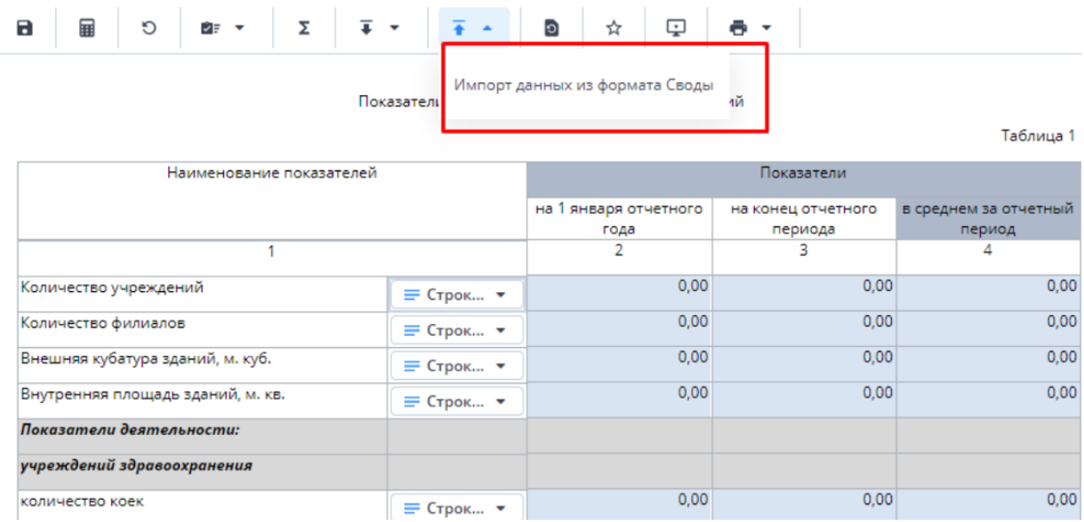
Рисунок 6. Импорт

We are sorry…
Если при входе в АИС “Отчет” при авторизации в браузере появляется уведомление “We are sorry… Unexpected error when handling authentication request to identity provider.” (Рисунок 7), то необходимо убедиться направлялась ли соответствующая заявка на подключение к АИС “Отчет”. Образец заявки можно скачать по адресу: https://www.agsr.by/upload/iblock/e7a/05xyigmgk506r1030spm9x591r0r8imx/Zayavki_pismo_poyasnitelnaya.125-i-944.rar. После активации пользователя на указанную электронную почту придет уведомление о активации.
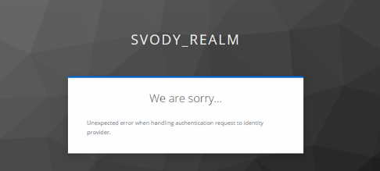
Рисунок 7. Ошибка We are sorry

Если соответствующая заявка направлялась, то необходимо провести проверку сведений, указанных в заявке. Для этого, убедитесь, что данные из документа, удостоверяющего личность соответствуют данным из сертификата ключа ЭЦП, с помощью которого вы осуществляете вход в систему.
Для проведения сверки необходимо открыть “Персональный менеджер сертификатов Авест”, выбрать необходимый сертификат (Рисунок 8) и ввести пароль.
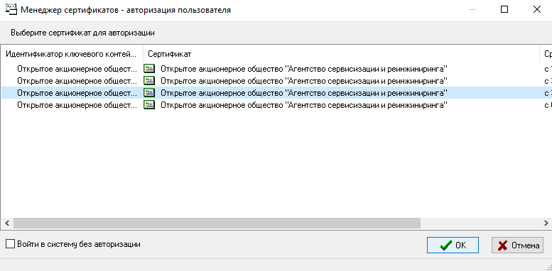
Рисунок 8. Персональный менеджер сертификатов
В открывшемся интерфейсе необходимо выбрать необходимый сертификат, нажать правой кнопкой мыши и выбрать функцию “Просмотр” (Рисунок 9).
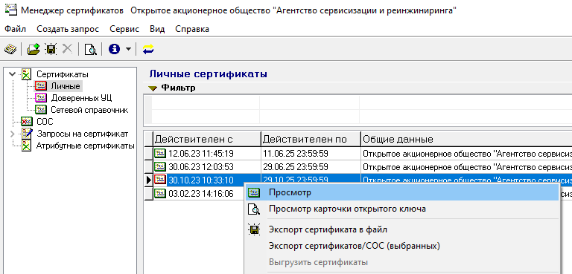
Рисунок 9. Открытие сертификата
Перейдите на вкладку “Состав”, и найдите поле “Данные из документа, удостоверяющего личность” (Рисунок 10). Проведите необходимую сверку.
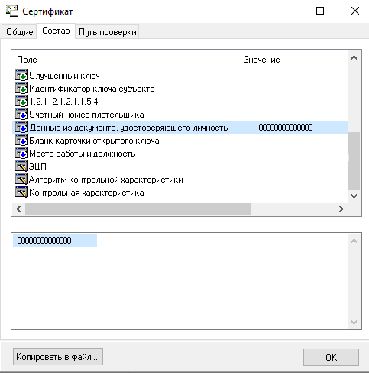
Рисунок 10. Данные из документа, удостоверяющего личность

HTTP ERROR 500
Ошибка “HTTP ERROR 500” может возникать в двух случаях (Рисунок 11).
1. Сразу при подключению к главной (стартовой) странице АИС “Отчет” https://reports.by/. В этом случае необходимо проверить актуальность времени и даты на рабочей станции и зайти через другой браузер.
2. После нажатия кнопки “Вход” и аутентификации пользователя в системе ЕС ИФЮЛ. В этом случае необходимо проверить hosts файл. Расположение файла hosts одинаково во всех версиях Windows: он находится в папке C:\Windows\system32\drivers\etc. Иногда в указанной папке можно обнаружить более одного файла с именем hosts, в этом случае нужный — тот, который не имеет никакого расширения (Рисунок 12). Проверьте hosts файл, если в нем будут ip адреса esiful.gov.by/esiful-idp.gov.by, сделайте резервную копию файла и удалите все строки с этими значениями.

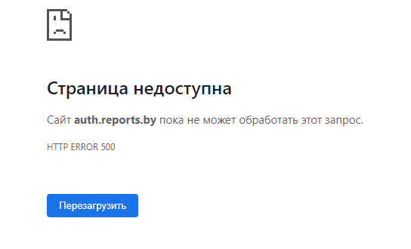
Рисунок 11. Ошибка HTTP ERROR 500
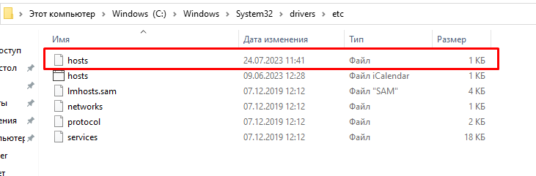
Рисунок 12. hosts файл

Список отчетных форм пуст / количество отчетных форм = 0
Проверьте настройки фильтров (если фильтр включен, то название столбца подчеркнуто). Отключите фильтр если он не используется (Рисунок 13).
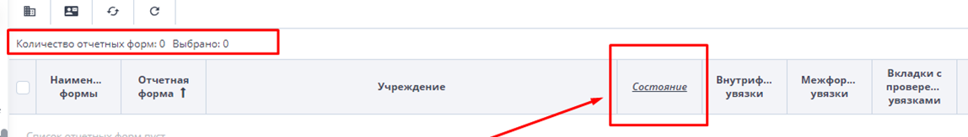
Рисунок 13. Столбец с фильтром

Для отключения фильтра необходимо выполнить следующие действия: навести на столбец, нажать на столбец, выбрать фильтры и убрать галочку рядом с “Фильтры” (Рисунок 14).
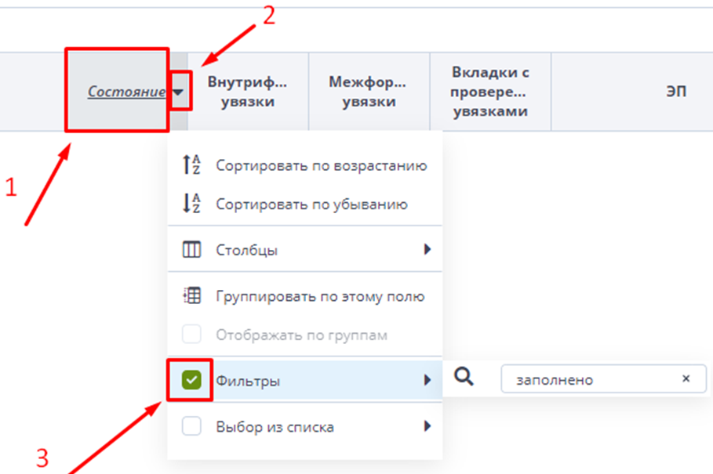Рисунок 14. Отключение фильтров
Для полного отключения фильтрации по всем признакам используйте кнопку “Вернуть настройки таблицы по умолчанию” (Рисунок 15):
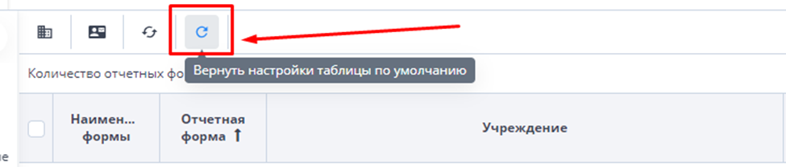
Рисунок 15. Вернуть настройки таблицы по умолчанию

Превышено число параллельных сеансов
При данной ошибке необходимо перезайти в АИС «Отчет» через 6 минут. Во избежание повторения данной ошибки требуется производить корректный выход из АИС «Отчет» путем нажатия на кнопку «Выйти» (Рисунок 16):
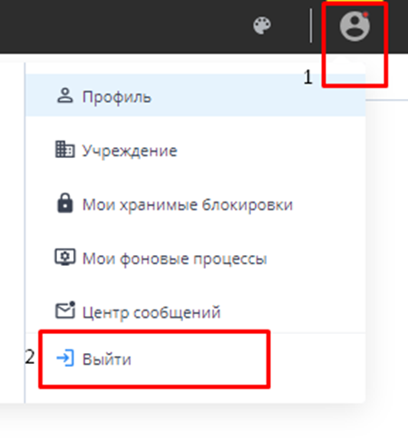
Рисунок 16. Корректный выход

Ошибка протокола аутентификации
В случае возникновения ошибки “Ошибка протокола аутентификации. Выполните повторную аутентификацию” (Рисунок 17) необходимо убедиться в правильности выбора сертификата ЭЦП, проверить время и дату на используемой рабочей станции (ПЭВМ).
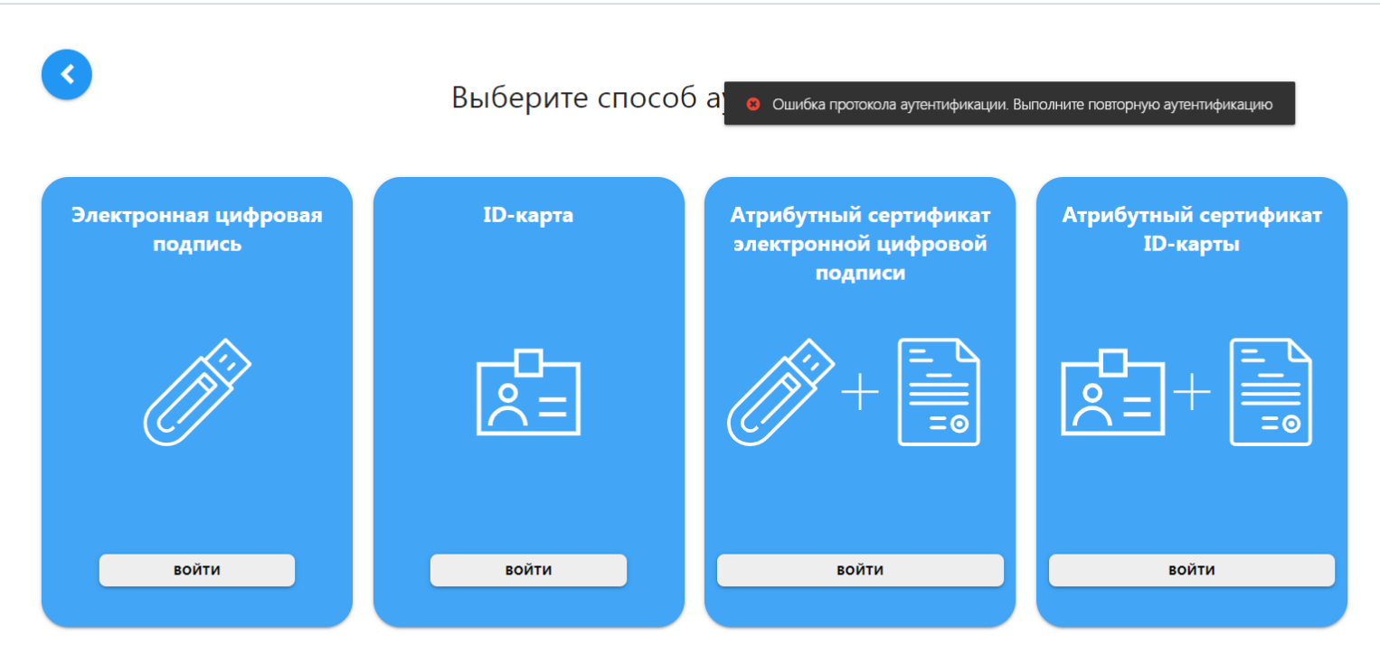
Рисунок 17. Ошибка протокола аутентификации

При выборе сертификата обратите внимание на раскрывающееся окно, по кнопке “Больше вариантов” (Рисунок 18).
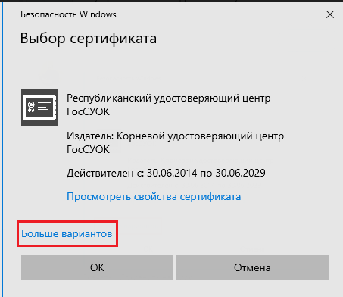
Рисунок 18. Окно выбора сертификата

